**万能险财务现金流报表**

**产品需求说明书**

# 【版本日志】

|  |  |  |  |
| --- | --- | --- | --- |
| 版本 | 更新人 | 更新日期 | 更新内容 |
| V1.0 | 穆聪 | 2019-12-30 | 创建 |
| V1.1 | Aprils | 2020-06-04 | 1. 新增理赔、退保/部分领取时的手续费科目统计； 2. 新增查询维度“账户类别”，并同步更新统计维度。 |
|  |  |  | 1. 新增持续奖金的科目统计； 2. 报表样式调整，新增“资产负债差额”列和总合计，应拨、实拨、结余统计维度变化。 |

# 【背景和目标】

万能型保险上线，财务部需每日将收取的万能险保费划拨至投资账户。为区分银行账户中的万能险保费收入以及后续准确计算投资收益，申请数据报表统计每日同一账户类别下万能产品的资金流入、流出等情况。

# 【产品概述】

## 业务名词解释

业务资金流入：以公司账户为基准，万能型产品资金的流入。

业务资金流出：以公司账户为基准，万能型产品资金的流出。

账户类别：同一账户类别下的结算利率相同。

## 产品用例



## 功能范围

|  |  |  |  |
| --- | --- | --- | --- |
| 编号 | 功能模块 | 功能点 | 优先级 |
| 1 | 报表管理 | 现金流量报表 | P0 |

## 交互及视觉Demo

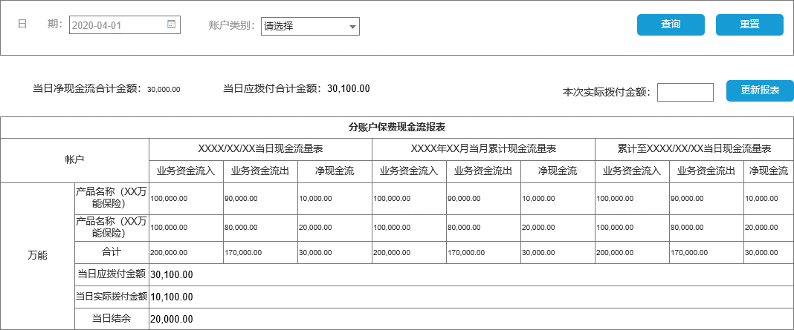

# 【产品详述】

## 菜单说明：现有资金平台-报表管理菜单下新增‘万能险现金流量报表’菜单。

## 万能险现金流量报表

### 功能简述

T+1日统计同一账户类别万能型产品（例如：产品编码：IAMILUC01A）当日现金流量表、当月累计、累计至当日的现金流量报表。

查询条件（查询条件必录）：

查询日期：默认为当前系统减1日，不能选择系统当前日期；

账户类别：默认“请选择”；该字段动态取值，当万能产品的“账户类别”新增时，下拉列表同步新增。目前银保渠道两全万能险账户类别为WN001；年金与年金型万能险组合产品中，万能险的账户类别是WN002。

查询结果：要求当日在9点之后可以查询到上日的现金流量表。

1. 报表指标共计6项，各指标单位：元，具体指标如下：
2. 业务资金流入：统计同款产品的承保、追加费用、持续奖金、犹豫期退保退回初始费用；

* 承保、追加费用对应科目信息：贷方科目编号|2661010100，科目名称|保户储金及投资款-本金；
* 持续奖金对应的科目信息：贷方科目编号|2661010800，科目名称|保户储金及投资款-持续奖金；
* 犹退-退回初始费用（冲回）对应的科目信息： 借方科目编号|2661010200，科目名称|保户储金及投资款-初始费用；

1. 业务资金流出：统计同款产品的犹豫期退保-退回账户价值，风险保费，犹豫期退保-初始费用，部分领取，退保， 退保/部分领取涉及的手续费，理赔，满期给付；

* 犹豫期退保-退回账户价值、风险保费对应科目信息：借方科目编号|2661010100，科目名称|保户储金及投资款-本金；
* 犹豫期退保-初始费用借方科目编号|2661010200，科目名称|保户储金及投资款-初始费用；
* 承保或追加 贷方科目编号|2661010200，科目名称|保户储金及投资款-初始费用；
* 退保/部分领取对应的科目信息： 借方科目编号|2661010500，科目名称|保户储金及投资款-退保金；
* 退保/部分领取的手续费对应的科目信息：借方科目编号|2661010600，科目名称|保户储金及投资款-退保费用；
* 理赔对应的科目信息：借方科目编号|2661010700，科目名称|保户储金及投资款-死亡给付；
* 满期给付对应的科目信息： 借方科目编号|2661010900，科目名称|保户储金及投资款-满期给付；

1. 净现金流=业务资金流入 - 业务资金流出
2. 合计

* 业务资金流入合计：同一账户类别所有万能产品业务资金流入求和
* 业务资金流出合计：同一账户类别所有万能产品业务资金流出求和；
* 净现金流合计：同一账户类别所有万能产品净现金流求和；

1. 当日应拨付金额=当日同一账户类别万能产品净现金流合计 + 上日结余；
2. 当日实际拨付金额：当日填写的本次实际拨付金额的合计；
3. 当日结余：应拨付金额-实际拨付金额；
4. 每日报表初始生成是当日实际拨付金额初始值为0.00元；填写本次实际拨付金额（可填写负数）后点击更新报表，计算当日实际拨付金额及当日结余。
5. 以上指标按照当日、当月累计（当月1号至查询日）、累计至当日（开卖日至查询日）进行汇总计算，具体见‘指标说明’。
6. 若查询日期为系统当前日期减1日则展示，允许填写本次实际拨付金额，点击更新报表按钮；若查询日期非系统当前日期减1日则不展示本次实际拨付金额及更新报表按钮；单位：万元；说明：手工填写的实际拨付金额不做系统记账。
7. 更新报表

指标说明：

新增“资产负债差额”列和总合计数，资产负债差额列，每季度手工填写；

总合计数=净现金流+资产负债差额；

同时，应拨、实拨、结余数也相应增加“资产负债差额”维度。

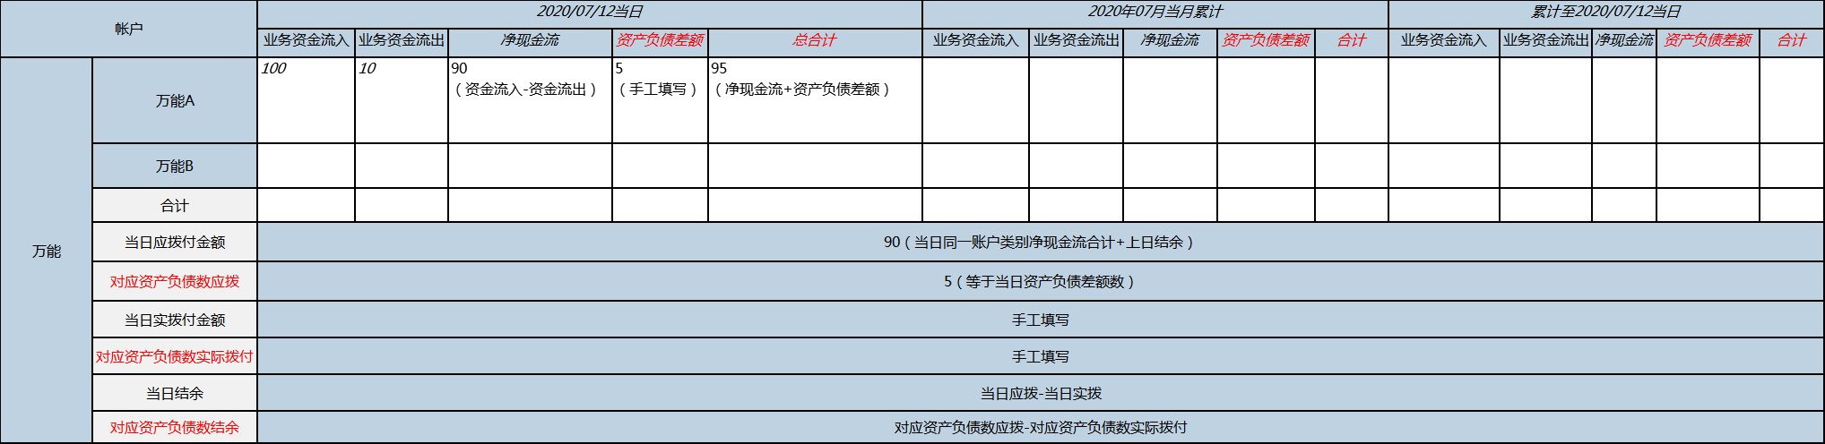



|  |  |  |  |  |  |  |  |  |  |  |
| --- | --- | --- | --- | --- | --- | --- | --- | --- | --- | --- |
| 帐户 | | *XXXX/XX/XX当日* | | | *XXXX年XX月当月累计* | | | *累计至XXXX/XX/XX当日* | | |
| 业务资金流入 | 业务资金流出 | *净现金流* | 业务资金流入 | 业务资金流出 | *净现金流* | 业务资金流入 | 业务资金流出 | *净现金流* |
| 万能 | 万能A | *万能A产品科目金额每日合计* | *万能A产品科目金额每日合计* | *万能A产品业务资金流入*-万能A产品业务资金流出 | *汇总当月万能A产品业务资金流入指标* | *汇总当月万能A产品业务资金流出指标* | *月万能A产品业务资金流入*-月万能A产品业务资金流出 | *汇总万能A产品每日业务资金流入指标* | *汇总万能A产品每日业务资金流入指标* | *汇总万能A产品每日业务资金流入-汇总万能A产品每日业务资金流出* |
| 万能B |  |  |  |  |  |  |  |  |  |
| 合计 | *每日汇总同一账户类别各万能险业务资金流入指标* | *每日汇总同一账户类别各万能险业务资金流出指标* | *每日汇总同一账户类别各万能险净现金流指标* | *汇总同一账户类别各万能险当月业务资金流入指标* | *汇总同一账户类别各万能险当月业务资金流出指标* | *汇总同一账户类别当月各万能险净现金流指标* | *汇总同一账户类别各万能险每日业务资金流入指标* | *汇总同一账户类别各万能险每日业务资金流出指标* | *汇总同一账户类别各万能险每日净现金流指标* |
| 当日应拨付金额 | 当日同一账户类别净现金流合计+上日结余 | | | | | | | | |
| 当日实际拨付金额 | 当日填写的本次实际拨付金额的合计 | | | | | | | | |
| 当日结余 | 当日同一账户类别应拨付金额 - 当日同一账户类别实际拨付金额 | | | | | | | | |

# 【非功能需求】

## 数据统计需求

暂无

## 数据安全需求

暂无

## 性能需求

暂无

## 其他非功能需求

暂无

# 【权限说明】

上线后申请

# 【关键测试点】

|  |  |  |  |
| --- | --- | --- | --- |
| 序号 | 功能点 | 测试点 | 预期结果 |
|  |  |  |  |

# 【风险点、除外条件及应对】

|  |  |  |
| --- | --- | --- |
| 风险点/除外条件 | 影响范围 | 应对方案 |
|  |  |  |

# 【相关文档】